

**МИНОБРНАУКИ РОССИИ**

Федеральное государственное бюджетное образовательное учреждение высшего образования

**«МИРЭА – Российский технологический университет»**

|  |
| --- |
| **РТУ МИРЭА** |
|  |
| **Институт кибербезопасности и цифровых технологий (ИКБ)** |
|  |
| КБ-2 «Информационно-аналитические системы кибербезопасности» |

**ОТЧЕТ О ВЫПОЛНЕНИИ ПРАКТИЧЕСКОЙ РАБОТЫ №17**

# **В РАМКАХ ДИСЦИПЛИНЫ «БЕЗОПАСНОСТЬ ОПЕРАЦИОННЫХ СИСТЕМ»**

Выполнил:

Студент 3-ого курса

Учебной группы БИСО-02-22

Зубарев В.С.

Задача:

Смоделировать выборку (последовательность не менее 20-ти) равномерно распределённых случайных чисел – СЧ РР(0,1) и чисел, распределённых на отрезке [a,b], методом обратных функций.

Проверить качество полученного распределения, сравнив выборочные статистические характеристики с теоретическими параметрами.  
Листинг кода:

import numpy as np  
import matplotlib.pyplot as plt  
  
  
def uniform_inverse_transform(size, a=0, b=1):  
 *"""Генерация равномерно распределенных чисел методом обратных функций."""* r = [np.random.random() for _ in range(size)] # Генерация случайных чисел в [0,1]  
 return [a + (b - a) * ri for ri in r] # Преобразование в диапазон [a,b]  
  
  
def compute_statistics(sample):  
 *"""Вычисление выборочных статистических характеристик."""* n = len(sample)  
 mean_sample = sum(sample) / n # Вычисление выборочного среднего  
 variance_sample = sum((x - mean_sample) ** 2 for x in sample) / n # Вычисление дисперсии  
 return mean_sample, variance_sample  
  
  
def evaluate_quality(mean_sample, mean_theoretical, variance_sample, variance_theoretical):  
 *"""Оценка качества распределения (0 - плохо, 1 - идеально)."""* mean_diff = abs(mean_sample - mean_theoretical) / abs(mean_theoretical)  
 variance_diff = abs(variance_sample - variance_theoretical) / abs(variance_theoretical)  
 quality = max(0, 1 - (mean_diff + variance_diff) / 2)  
 return quality  
  
  
def main():  
 size = 100 # Размер выборки  
 a, b = 2, 5 # Границы отрезка для равномерного распределения  
  
 sample_ab = uniform_inverse_transform(size, a, b) # [a,b]  
  
 # Теоретические характеристики  
 mean_theoretical = (a + b) / 2 #Вычисление теоритического мат.ожидания  
 variance_theoretical = ((b - a) ** 2) / 12 # Вычисление теоритической квадратичной дисперсии  
  
 # Выборочные характеристики  
 mean_sample, variance_sample = compute_statistics(sample_ab)  
 quality = evaluate_quality(mean_sample, mean_theoretical, variance_sample, variance_theoretical)  
  
 # Вывод результатов  
 print(f"Границы распределения: a = {a}, b = {b}")  
 print(f"Теоретическое мат. ожидание: {mean_theoretical:.4f}, Выборочное: {mean_sample:.4f}")  
 print(f"Теоретическая дисперсия: {variance_theoretical:.4f}, Выборочная: {variance_sample:.4f}")  
 print(f"Качество распределения: {quality:.4f}")  
  
 # Гистограмма распределения  
 plt.hist(sample_ab, bins=30, density=True, alpha=0.6, color='b', label="Выборка")  
 plt.axvline(mean_sample, color='r', linestyle='dashed', linewidth=2,  
 label=f"Выборочное мат. ожидание: {mean_sample:.4f}")  
 plt.axvline(mean_theoretical, color='g', linestyle='dashed', linewidth=2,  
 label=f"Теоретическое мат. ожидание: {mean_theoretical:.4f}")  
  
 # Подпись теоретической и выборочной дисперсии  
 plt.text(b - 0.5, 0.8,  
 f"Теор. дисперсия: {variance_theoretical:.4f}\nВыбор. дисперсия: {variance_sample:.4f}\nКачество: {quality:.4f}",  
 fontsize=10, bbox=dict(facecolor='white', alpha=0.5))  
  
 plt.title(f"Гистограмма равномерного распределения [{a},{b}]")  
 plt.xlabel("Значение")  
 plt.ylabel("Плотность")  
 plt.legend()  
 plt.show()  
  
  
if __name__ == "__main__":  
 main()

Результат работы

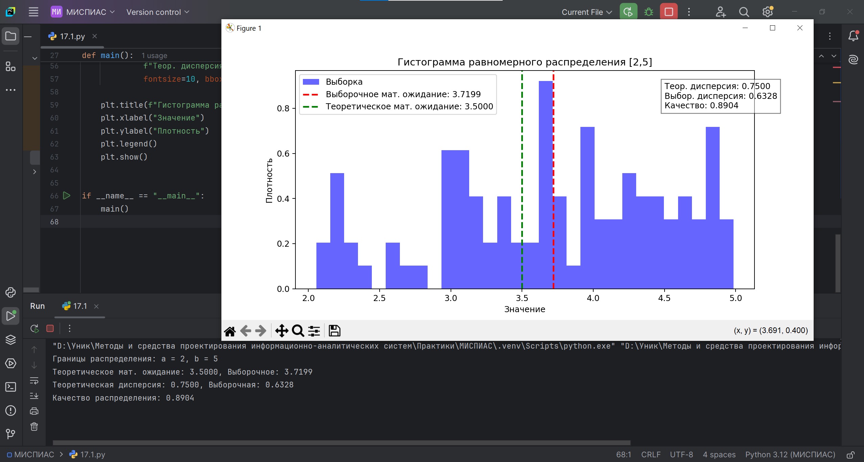

Результат работы